2018年苏州市食品安全检验机构能力比对
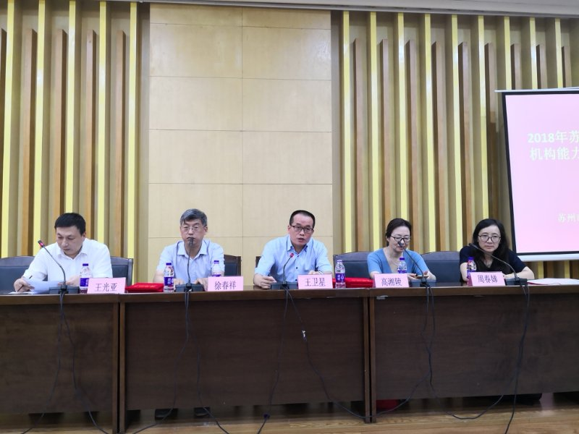
苏州市食品安全委员会办公室高度重视食品安全检验机构管理和能力建设工作。为进一步提高食品安全检测水平，提升管理水平，加强能力考核，定期举办苏州市食品安全检验机构的能力比对。8月15日下午，市食品安全委员会办公室、市食品药品监督管理局联合省食品药品监督检验研究院、苏州大学卫生与环境技术研究所，开展2018年全市食品安全检验机构能力比对工作，开展涉及食品安全抽样考试、盲样检验和实验室现场管理审核的全过程能力比对活动。市财政局、市食品安全与营养学会检验分会、市科技局、市食品安全检验工会各位领导对此次能力比对工作进行全程监督，确保整项工作公平公正。

会议由市食品药品监督管理局食品安全综合协调处王光亚处长主持，本次能力比对共有29家食品安全检验机构根据资质认定情况，分别对大米粉、茶饮料、茶叶、乳粉中的铬、镉、胭脂红、柠檬黄、甲氰菊酯、金黄色葡萄球菌共计7个项目开展检验，市食安办、市食药监局还组织对有关检验机构进行实验室管理现场考核。8月15日，组织召开能力比对工作现场考评会，特邀江苏省食品药品监督检验研究院、苏州大学卫生与环境技术研究所和市食品安全检验机构资深检验专家参与评审，市食安办相关成员单位、参赛检验检测机构代表约80人参加了会议
接着苏州大学卫生与环境技术研究所的食品技术负责人周春娣同志现场宣布了29家参会单位能力比对的结果，所有结果及原始记录均为现场拆分，现场记录结果以供专家进行考评。经评审会一致评定，本次有29家检验机构参加比对，其中重金属能力验证两项结果满意的有28家单位，色素能力验证两项满意的为20家单位，农残能力验证满意的单位有18家，微生物能力验证两项满意的为22家。
王卫星副局长宣布了全市食品安全检验机构能力比对结果并进行了点评，本次能力验证结果：笔试平均分70分以上，四个样品能力比对结果全满意为优胜单位，共7家。
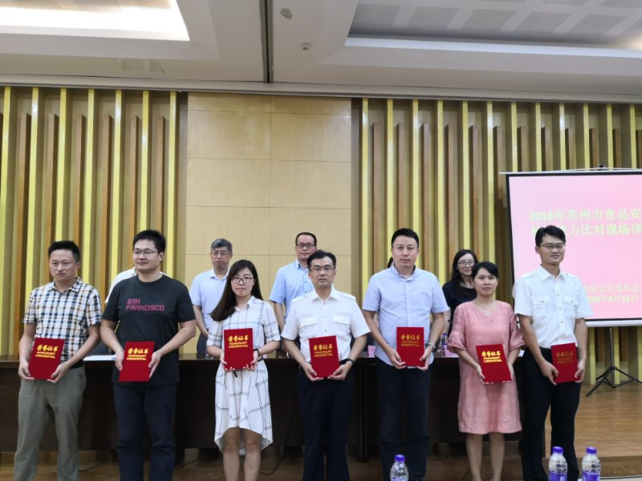

最后，江苏省食品药品监督检验研究院食品系主任徐春祥点评了整个能力比对现场考评会，并发表了重要讲话，至此，本次会议圆满结束。

